**‘**



**PROGRAMA EDUCATIVO**

ING. en Instrumentación Electrónica

**EXPERIENCIA EDUCATIVA**

Tópicos avanzados de INE II – Sistemas embebidos

**DOCENTE**

***Sergio Francisco Hernández Machuca***

**PROYECTO No. 5**

**Control de nivel de agua con Arduino**

**INTEGRANTES Y RESPONSABILIDADES**

***Mario Cruz Martínez – código Arduino***

***Osiel de Jesus López López – Diagrama y simulación***

***Wendy Landa Rodríguez – Documento Word***

FECHA: XALAPA, VER. A 30 DE SEPTIEMBRE DEL 2020

# INTRODUCCIÓN

Los controladores de nivel de agua no necesitan operador para realizar las operaciones de arranque y parada de la bomba de agua. Este controlador automático de nivel de agua enciende el motor cuando el nivel de agua en el tanque es bajo, (límite inferior prefijado deseado), apagando el motor una vez que el tanque se llena.

# MATERIALES REQUERIDOS

1. Arduino Uno
2. LCD 20x4
3. Sensor flotante
4. 1K, 200E, 10K resistencias
5. Relevador 12V
6. Transistor BC548
7. Interruptores

# CIRCUITO CONTROLADOR DE NIVEL DE AGUA

Fig. 1 Diagrama de conección de los componestes

Los componentes principales del controlador de nivel de agua son relés y sensores de nivel. Los sensores de nivel se construyen utilizando analógico en posición cercana con + 5V. El agua actúa como conductor cuando toca el contacto, pasando algo de voltaje a los pines analógico, de esta manera detecta el nivel del agua. Se pueden utilizar sensores de flotación en lugar de contactos.

La bomba se puede controlar manualmente mediante interruptores. La bomba se apaga automáticamente cuando detecta que el nivel del tanque superior está lleno o el tanque del sumidero inferior está vacío. En funcionamiento automático, la bomba se enciende cuando el nivel superior del tanque desciende por debajo del nivel del sensor.

La bomba de agua está conectada al relé. La pantalla LCD muestra el nivel del tanque y el estado de la bomba.

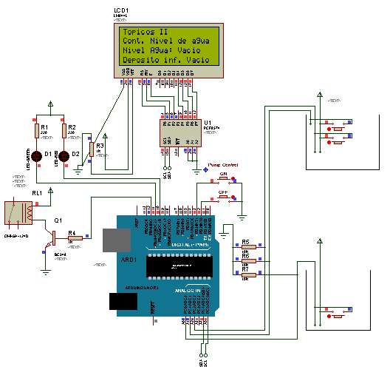La manera fácil y sencilla para simular los sensores de nivel de agua fue utilizando interruptores, conocidos como push button, de esta manera el programa interpreta las señales y puede proseguir a las instrucciones predefinidas. En la figura 2, tenemos el circuito en simulación activa, indicando los estados actuales.

Fig. 2 Diagrama simulado con tanque vacíos

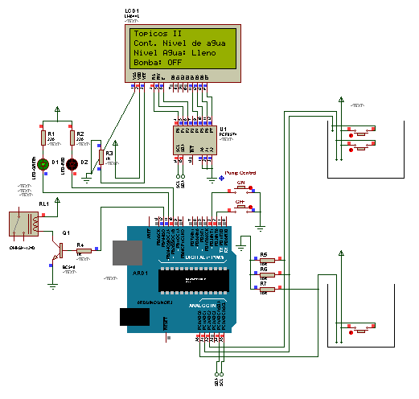Al momento de que los sensores manden un voltaje mínimo requerido, la bomba se apagara, a su vez el LED verde encenderá, mientras que el LED rojo se apagará. Todo el estado del sistema será proyectado en la LCD.

Fig. 3 Diagrama simulado con tanques llenos

# CONCLUSIÓN

Pruebe el circuito con agua y observe el LED y el relé encendido / apagado con condiciones de prueba simuladas.

Para una medición continua y precisa del nivel del agua, puede consultar “Medición simplificada con el libro electrónico Arduino” disponible en circuits4you.com y Amazon.